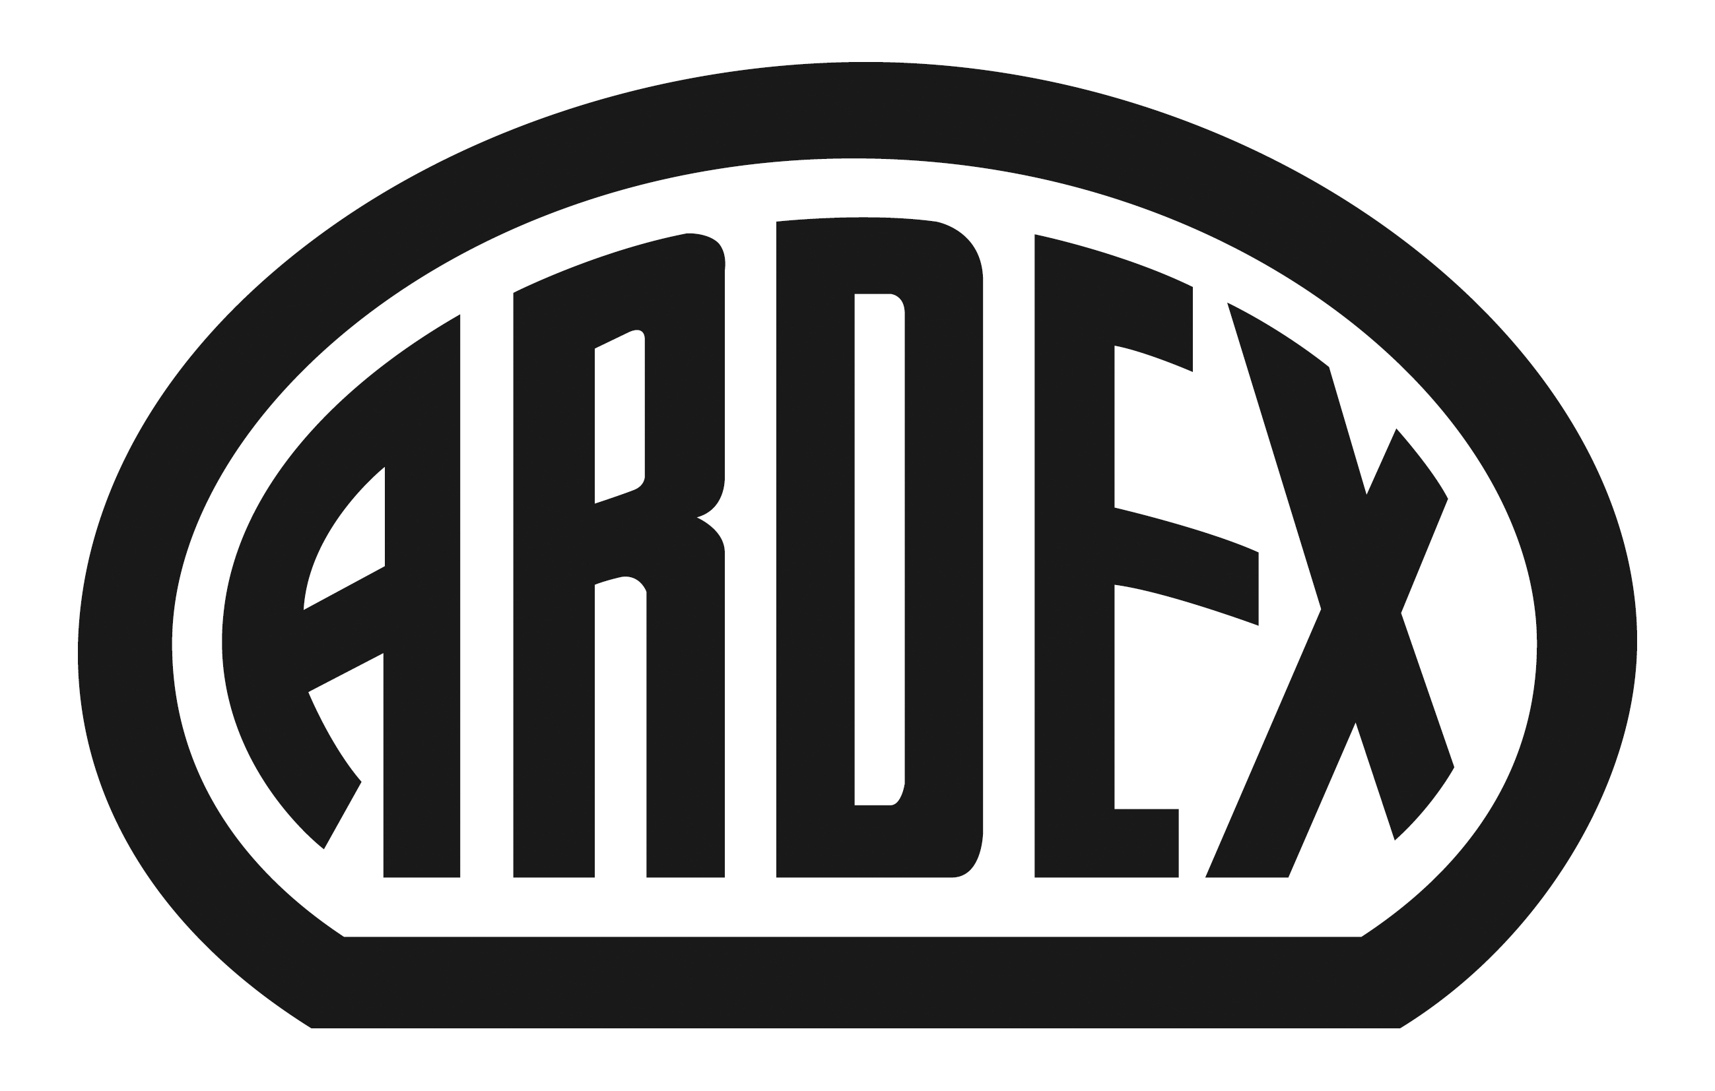
PRESSEINFORMATION

ARDEX S8 FLOW Selbstverlaufende Abdichtung / ARDEX S7 PLUS Flexible Dichtschlämme
Fast von alleine: Ardex bringt die erste einkomponentige selbstverlaufende Abdichtung weltweit auf den Markt

Witten, 22. März 2016. Weltneuheit aus Witten: Ardex hat mit ARDEX S8 FLOW die erste selbstverlaufende einkomponentige Abdichtung entwickelt. Verarbeiter können sie bequem im Stehen auftragen – durch die guten Verlaufs- und Glätteigenschaften geht das schnell und einfach. Zudem kann die neue Abdichtung bis zu einer Schichtstärke von 5 mm eingesetzt werden und dabei leichte Unebenheiten direkt mit ausgleichen. „Mit ARDEX S8 FLOW erzielen Verarbeiter nicht nur perfekte Ergebnisse, sondern sie sparen im Vergleich zu herkömmlichen Abdichtungen auch bis zu 50 Prozent der Verarbeitungszeit“, sagt Sven Brändlein, Leiter Anwendungstechnik Fliese/Bau.

ARDEX S8 FLOW kann als Abdichtung unter Fliesen und Platten auf Bodenflächen im Innen- und Außenbereich sowie in Schwimmbecken verwendet werden. Auch Gefälleflächen bis zu 3 Prozent können problemlos abgedichtet werden. Ideal ist die Produktneuheit für größere Flächen, weil sie über hervorragende Verlaufs- und Glätteigenschaften verfügt und sich bequem im Stehen verarbeiten lässt. Aber auch verwinkelte Flächen können so einfach und schnell abgedichtet werden. „Bei der Entwicklung war uns besonders wichtig, das Produkt für den Verarbeiter so komfortabel wie möglich zu machen“, so Brändlein.

Dazu gehört auch, dass die Abdichtung auf nahezu allen Untergründen ohne Grundierung einsetzbar und bereits nach drei bis vier Stunden begehbar und überarbeitbar ist. Weitere Vorteile: ARDEX S8 FLOW verläuft lange und gleicht kleine Unebenheiten direkt mit aus. Daher lassen sich schnell und komfortabel perfekte Ergebnisse erzielen und gegenüber einer herkömmlichen Abdichtung bis zu 50 Prozent Zeit sparen.

Abdichtung verbessert: ARDEX S7 PLUS
Zusätzlich hat Ardex die erfolgreiche Dichtschlämme ARDEX S7 optimiert. „Wir haben die Standfestigkeit verbessert und die Konsistenz noch geschmeidiger gemacht. Hinzu kommt die Faserarmierung. ARDEX S7 PLUS ist jetzt bis 5 bar druckwasserdicht“, erklärt Sven Brändlein die Neuheiten. Die Abdichtung kann sowohl für Wand- als auch für Bodenflächen im Innen- und Außenbereich verwendet werden.

ARDEX S8 FLOW im Überblick:
- ARDEX S8 FLOW ist die erste einkomponentige selbstverlaufende Abdichtung weltweit. Sie kann im Innen- und Außenbereich unter Fliesen und Platten eingesetzt werden – auf nahezu allen Untergründen ohne Grundierung.

- Die Abdichtung kann bequem im Stehen verarbeitet werden und verfügt über hervorragende Verlaufs- und Glätteigenschaften.
- ARDEX S8 FLOW kann bis zu einer Schichtstärke von 5 mm aufgetragen werden und gleicht kleine Unebenheiten aus.
- Gefälleflächen bis 3 Prozent können abgedichtet werden.
- Weitere Eigenschaften: druckwasserdicht bis 5 bar, geruchsneutral, rissüberbrückend und dampfdiffusionsoffen.
- ARDEX S8 FLOW ist nach 3 bis 4 Stunden begehbar und überarbeitbar

ARDEX S7 PLUS im Überblick:
- ARDEX S7 PLUS ist eine flexible Dichtschlämme für Wände und Boden im Innen- und Außenbereich sowie für Schwimmbäder.
- Das Produkt ist faserverstärkt und dadurch rissüberbrückend.
- Die Dichtschlämme ist streich- und spachtelfähig. Sie verfügt über eine geschmeidige Konsistenz und lässt sich sehr gut glätten.
- Ein weiteres Plus ist die hohe Standfestigkeit.
- Zusätzlich ist ARDEX S7 PLUS druckwasserdicht bis 5 bar.

Über Ardex
Die Ardex GmbH ist einer der Weltmarktführer bei hochwertigen bauchemischen Spezialbaustoffen. Als Gesellschaft in Familienbesitz verfolgt das Unternehmen seit mehr als 60 Jahren einen nachhaltigen Wachstumskurs. Die Ardex-Gruppe beschäftigt heute über 2.400 Mitarbeiter und ist in mehr als 50 Ländern auf allen Kontinenten präsent, im Kernmarkt Europa nahezu flächendeckend. Mit ihren 13 großen Marken erwirtschaftet Ardex weltweit einen Gesamtumsatz von mehr als 610 Millionen Euro.

Presseanfragen bitte an:
Ardex GmbH
c/o Arts & Others, Anja Kassubek, Daimlerstraße 12, D-61352 Bad Homburg
Tel. 06172/9022-131, a.kassubek@arts-others.de

